生物复习之一《生命系统的构成层次》
- 观察没有染色的玻片标本时，用暗视野往往可以看得更清楚，能得到暗视野的操作是（ ）
A．用高倍物镜 B.用凹面反光镜和大光圈 C．用低倍目镜 D.用平面反光镜和小光圈
- 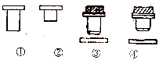如图是光学显微镜的一组镜头，目镜标有5×和10×字样，物镜标有10×和40×的字样，欲用10×40高倍镜观察黑藻叶细胞质流动时，显微镜的目镜、物镜及与载玻片间的距离组合应为（ ）
A、①③ B、②③ C、②④ D、①④

- 艾滋病是一种性传播疾病，在生物的分类上，艾滋病的病原体属于（ ）
A．病毒 B．原核生物 C．真菌 D．动物
- 近年来，由于环境污染的日趋严重，我省沿海海域频繁发生赤潮，给渔业生产造成了严重影响。与此相反，在同样纬度的太平洋中心区域，藻类等浮游植物却十分稀少，被喻为太平洋中的“戈壁=荒漠”。造成这种差异的主要原因是（ ）
A.光照强弱不同 B.水温高低不同 C.海水含盐量不同 D.氮、磷等元素的含量不同
- 对于一个池塘来说，下列各种说法正确的是（ ）
A.池塘中所有的鲫鱼是一个种群
B.池塘中所有的动物和植物构成了池塘的生物群落
C.池塘中的所有生物构成了池塘生态系统
D.对池塘中的青蛙来说，池塘中的水是它的全部生态因素
- [金华05-8]某同学在做用显微镜观察蛔虫卵实验时，进行了如下操作，其中正确的是（ ）
A.使用餐巾纸檫拭镜头
B.为看清物象，直接使用高倍物镜（40×）进行观察
C.观察物象时，先调节粗准焦螺旋，后调节细准焦螺旋
D.用左眼观察物象，闭上右眼防止干扰
- [宁波05-25]据《自然》杂志介绍：树木生长的最高极限约为122米～130米。下列有关树木长高有极限的原因的叙述，错误的是（ ）
A.树木长高有极限与自然选择无关 B．高大的树木更容易招致风折雷劈
C．高空二氧化碳浓度低，影响了树冠的光合作用
D．重力的存在制约了水分在树木内向上运输的高度
- [杭州05-8]图3表示在某个生态系统中，A、B、C三个种群数量的相互变化关系，A、B、C三种生物之间可以构成一条食物链。据图推测属于生产者的生物最可能是 ( )
A．C B．A C．B D．A和B
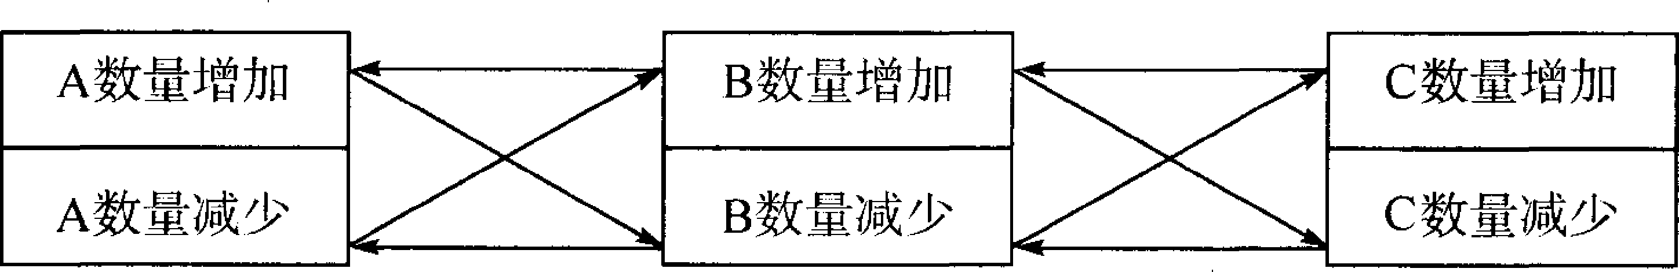
- [丽水05-11]．据<丽水日报》报道，我市青田等县的一些农民在稻田中套养田鱼，取得良好的经济效益，则一块稻田里的全部田鱼、其他生物以及它们所生活的环境共同组成的是 ( )
A．生态系统 B．种群 C．群落 D．植被
- [丽水05-16]．某同学用显微镜观察植物细胞的结构时，发现视野偏暗，若要使视野变亮，下列处理方法可行的是 ( )
A．换用高倍镜B．缩小光圈 C．关闭光源 D．增大光圈
- [温州05-11]．在显微镜对光过程中，下列操作无效的是 ( )
A．调节反光镜 B．调节光圈 C．将物镜对准通光孔 D．下降镜筒
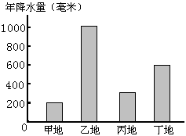
- 我省近年来在栽培农业方面,出现了大棚种植反季节蔬菜,水果和原生于热带地区作物的热潮并取得了良好的经济效益.大棚种植技术主要解决了作物生长中的什 么限制因子?( )
A．水 B．温度 C．空气 D．光照
- 在藻类繁盛的池塘中，常常看到鱼在黎明时浮头甚至跳出水面的现象。究其原因是( )
A．水温较低 B．水温较高
C．水中氧气较少 D．水中氧气充足
- [衢州05-20]、原产北美的加拿大一枝黄花（如图），作为观赏性植物被引入我市后，在我市部分地区开始迅速蔓延，它在生长过程中，会争夺其它植物的水分、养料和阳光。研究表明，在同一片生态林中，没有被加拿大一枝黄花入侵的区域，植物种类非常丰富；而在加拿大一枝黄花生长密集的区域，其它植物都消失了。根据以上事实，下列叙述中错误的是（ ）
A.外来物种的入侵可能引起生态结构的改变
B.对外来生物的引种，需结合本地的生态系统进行综合考虑，并严格加以监控
C.应建立一套完整的外来入侵物种控制体系，保护我国的生态环境和生物多样性
D.完全可以根据人为需要随意引进外来物种，以丰富生物的多样性
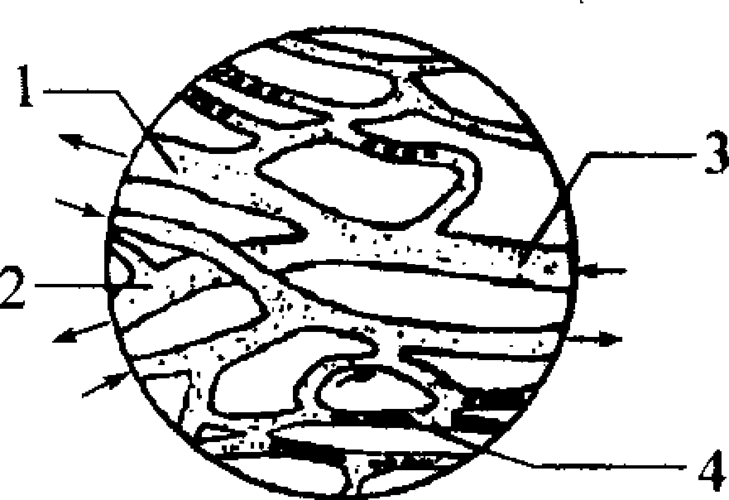
- [台州05-13]．在低倍镜下观察蛙蹼内的血液流动时，视野如图所示其中属于毛细血管的是 ……………………… （ ）
A．1 B．2 C．3 D．4
- [台州05-19]．松毛虫是森林的主要害虫，人工营造的马尾松林对松毛虫的抵抗能力远不如天然林。造成这种现象的原因是 ………………………… （ ）
A.天然林比人工林成分复杂,自动调节能力强B．松毛虫是分解者，分解了大量的马尾松林
C．松毛虫是消费者，消费者不会危害生产者D．人工林的非生物因素不适宜马尾松的生长
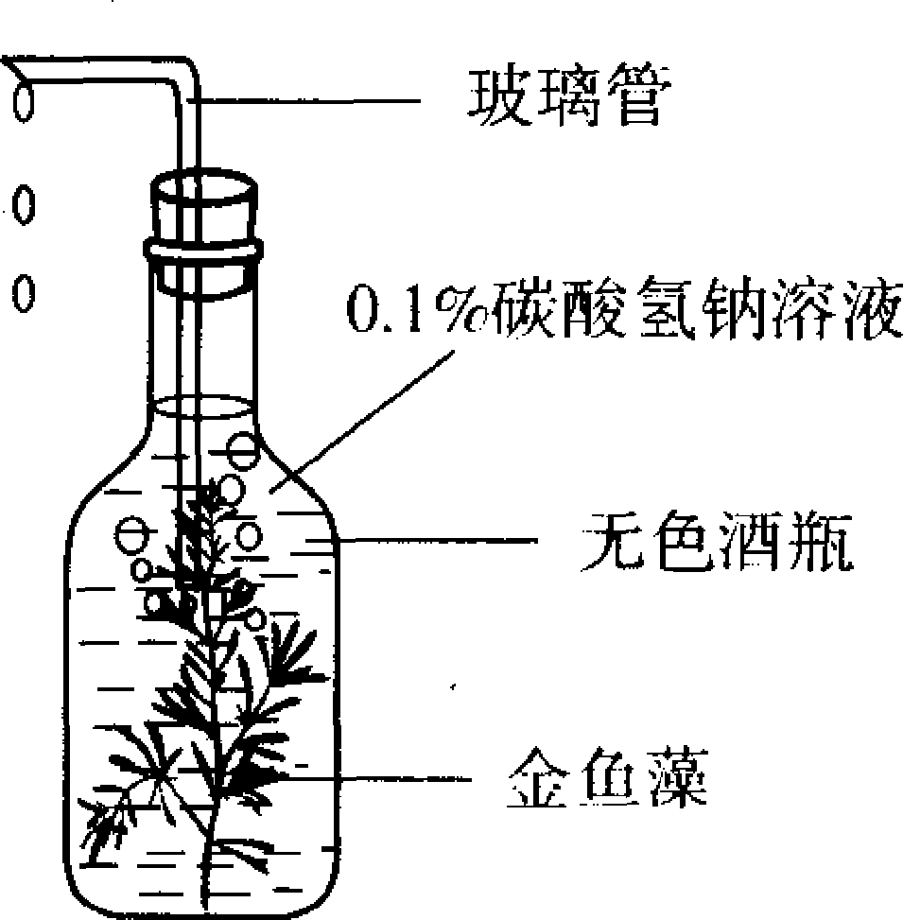
- [台州05-25]．科学兴趣小组设计了如图实验装置．分别用相同强度、不同颜色的光来照射，玻璃管均有水滴排出但数量 不等(不考虑温度对水滴排出的影响)．表中所示的是相同时间内排出的水滴效．该小组研究的问题是（ ）
- 不同颜色的光对植物呼吸作用的影
光照 | 排出的水滴效(个)
红光 | 26
蓝光 | 32
黄光 | 2
绿光 | l
- 不同颜色的光对植物光合作用的影响
C．不同颜色的光对植物蒸腾作用的影响
D．不同颜色的光对植物水分吸收的影响

- [温州05-25]．非洲鸵鸟和美洲鸵鸟是由共同祖先繁衍而来的，现在两者差异很大(如图所示)，它们对各启生活环境的适应情况是（ ）
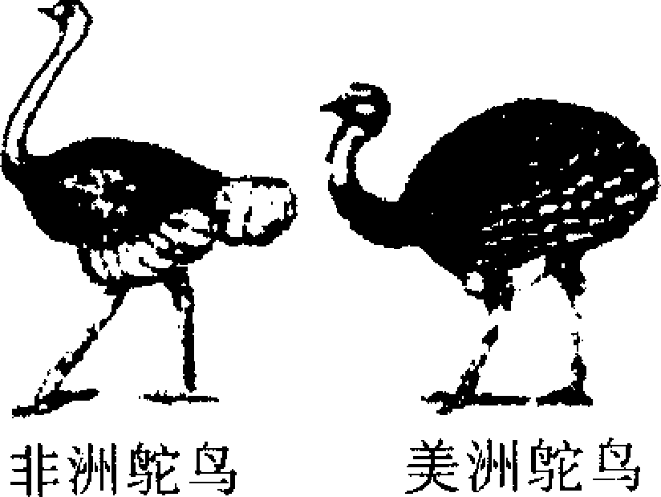
A．非洲鸵鸟能适应环境，美洲鸵鸟不能适应环境
B．美洲鸵鸟能适应环境，非洲鸵鸟不能适应环境
C．非洲鸵鸟和美洲鸵鸟都能适应环境
D．非洲鸵鸟和美洲鸵鸟都不能适应环境
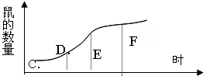
- 右图是一个鼠群迁入一个新的生态系统后的生长曲线图。试分析在曲线中哪段表示食物最可能成为鼠群繁殖速度的限制因素：( )
- EF段
B．DE段
C．BD段
D．CB段
- 按照构成生物体的结构层次排序，正确的是 ( )
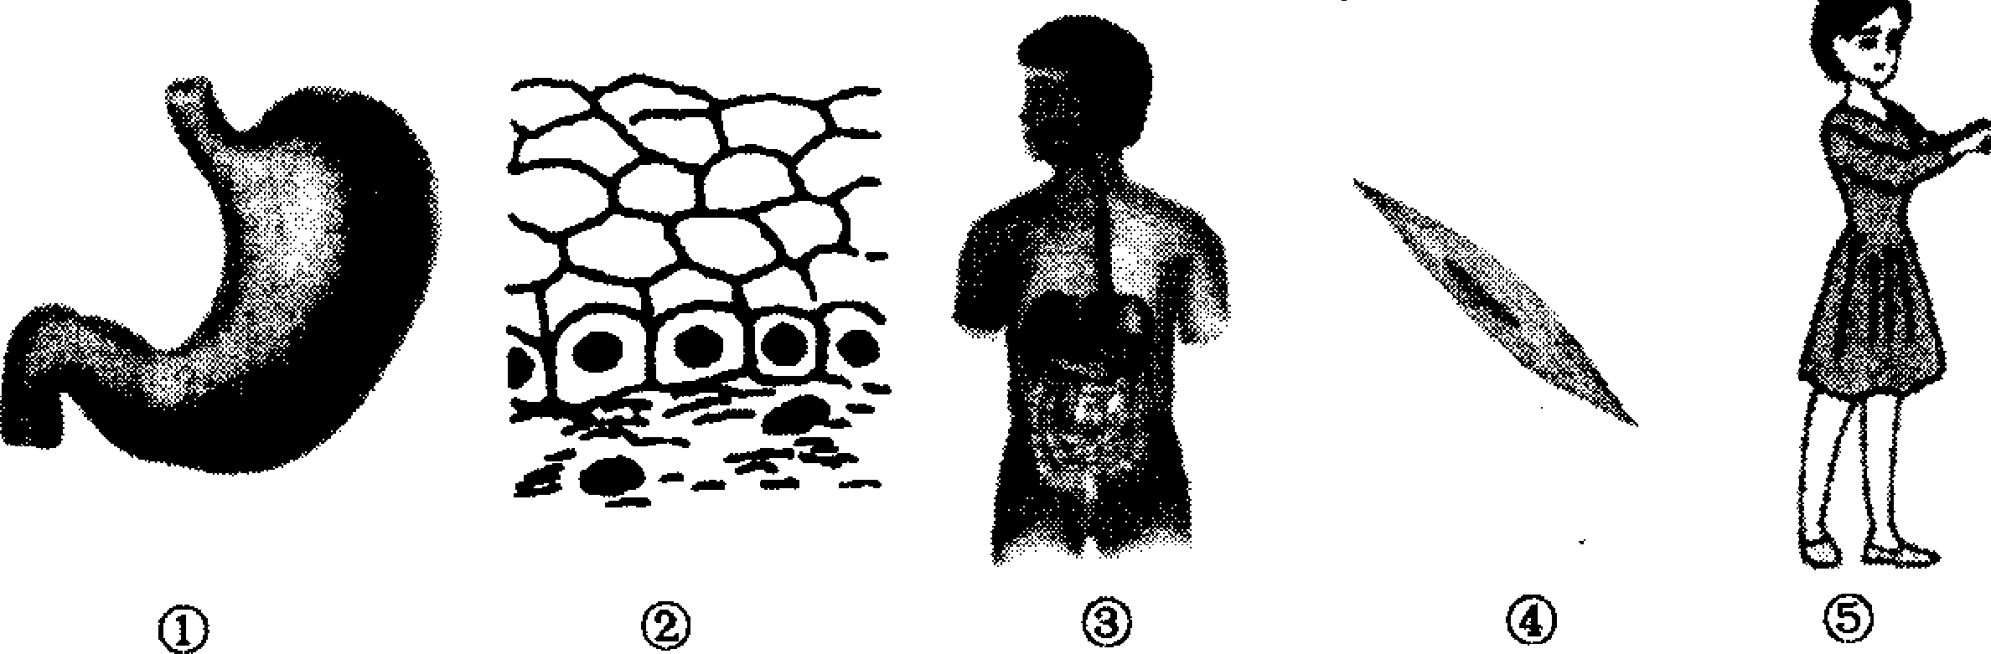
A．④→②→①→③→⑤
B．①→②→③→④→⑤
C．⑤→①→③→④→②
D．②→①→④→③→⑤

- 马利亚纳海沟是世界上最深的海沟。深约11千米。科学家进行考察时发现海沟深处有鱼虾，没有绿色植物。没有绿色植物的原因是＿＿＿＿＿（A．没有阳光；B．温度太低；C．压强太大；D．缺少氧气和二氧化碳）。海沟深处的鱼虾体内压强约达＿＿＿个标准大气压。
- 生物体具有自我调节的功能。例如人类具有 这一高级神经活动方式进行自我调节；植物叶片上的＿＿＿＿＿控制气孔的开闭，对调节植物体内水分具有重要意义。生态系统也具有调节功能，一个处于成熟阶段的生态系统会通过自我调节，使生态系统处于 状态。请你再举出生物体自我调节的例子：＿＿＿＿＿＿、＿＿＿＿＿＿
- [舟山05-15]近年来，由于环境污染的日趋严重，我市沿海海域频繁发生赤潮，给渔业生产造成了严重影响。与此相反，在同样纬度的太平洋中心区域，藻类等浮游植物却十分稀少，被喻为太平洋中的“戈壁、荒漠”。造成这种差异的主要原因是 （ ）
A．光照强弱不同 B．水温高低不同 C、海水含盐量不同 D．氮、磷等元素的含量不同
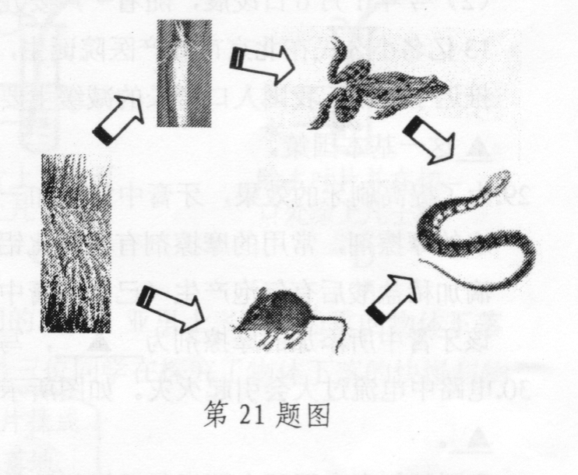
- [舟山05-21]假设在本地的农田生态系统中，有如图所示的两条食物链。如果大量捕捉青蛙，短期内对该生态系统造成的影响是 （ ）
A．有利于生态系统的平衡 B．水稻虫害加重
C．蛇的数量大量增加 D．鼠的数量大量增加
- [深圳04]深圳市政府拟将西丽塘朗山建成一个城市郊野公园。为了继续维持塘朗山原有的生态系统，下列措施中合理的是（ ）
A．定期清理树林的枯枝落叶，以利于种子萌发和幼苗生长
B．开荒种植荔枝等果树，供游人观赏、品尝
C．建环山公路，为游人提供方便
D．进行区域性简单隔离，避免人类过多的干扰
- [深圳04]我国西北一些地区，如内蒙古，过去是“天苍苍，野茫茫，风吹草低见牛羊”，现在则是“天苍苍，野茫茫，老鼠跑过露脊梁”，其主要原因是（ ）
A．水资源利用不合理 B．全球气温升高 C．过度放牧、盲目开垦 D．酸雨的影响
- [台州05-33]．一位鸟类生态学家在某森林群落中，观察发现几种鸟类的生活习性如表所示．
鸟类 | 活动空间 | 主要食物
雀鸟 | 上层 | 高大乔木的种子
黄腰柳莺 | 中层 | 昆虫
血雉和棕尾雉 | 底层 | 苔藓和昆虫
从表中看出鸟类活动空间有明显的分层现象．这主要与各种鸟类的 有关；按照达尔文生物进化理论解释，鸟类这种分层现象形成的原因是 _____ ___的结果．
- [杭州05-24]显微镜是初中自然科学实验中常用的仪器，请回答下列有关显微镜操作的问题．
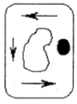
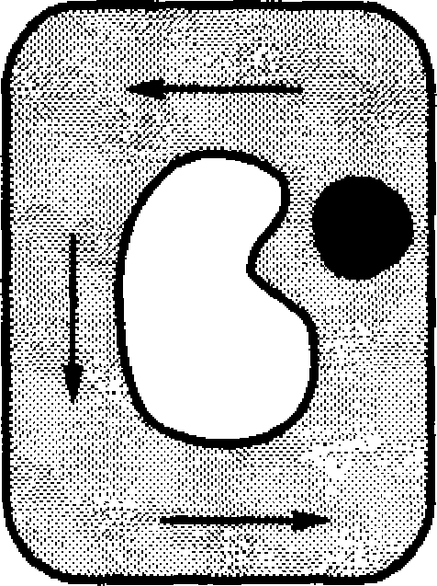
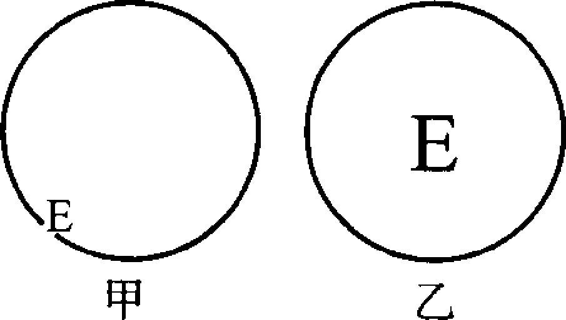
(1)在显微镜下观察到的是物体的倒像，若在显微镜下观察到黑藻叶细胞中细胞质的流动方向是逆时针方向(如图)，则其实际流动方向应是 。
(2)在显微镜下要把视野中的物像“E”从图中甲转为乙所示的状况，其正确的操作步骤是：首先将玻片往 方向移动到合适位置，然后将低倍物镜转换成高倍物镜。
(3)当显微镜视野太暗时，怎样调节显微镜可以提高视野亮度? 。(要求写出二种方法)
(4)某同学制作了一张植物叶的纵切片，放在显微镜下观察，结果观察到显微镜视野中右侧的细胞十分清晰而左侧的细胞却很模糊。经检查显微镜仪器正常且操作步骤正确，则导致这种情况的最可能原因是 。
- [宁波05-35]材料一 生活在亚马逊河的热带雨林中的蚁熊有一种特殊的生活习性：它吃蚂蚁时绝不赶尽杀绝，每次挖开一个有成千上万只蚂蚁的巢，它只吃一小部分蚂蚁，其它的全部放生，径自寻找下一个蚁巢，为自己的生存让蚂蚁生生不息，这是生物界的平衡规律。
材料二 栖息在纽芬兰到斯堪的纳维亚地带的大海雀，外形似企鹅，19世纪初被渔民作为食物大批捕杀，1844年，最后两只大海雀被人收作标本，大海雀从此灭绝。
阅读上述材料并分析：
(1)蚁熊属于哺乳动物，它的生殖特点是 ；
(2)上述材料对你的启示是 。
- [宁波05-36]胰岛素是一种蛋白质，是治疗糖尿病的特效药。在传统技术条件下，胰岛素需从哺乳动物体内提取，价格昂贵。利用基因工程生产胰岛素能有效解决这一难题。“基因重组人胰岛素"——“甘舒霖”是国家“九五"重点科技攻关项目，“甘舒霖”的问世及产业化，填补了国内的空白。请回答下列问题：
(1)人和生物体的性状是由位于染色体上的 决定；
(2)人体内的胰岛素对维持 浓度具有重要作用；
(3)胰岛素只能注射，不能口服，其原因是 。
- [宁波05-42]学习了生态系统的知识后，小华同学成了“生态迷"，他对校园内的两个池塘进行了长期观察，发现池塘内有下列生物：草履虫、水螅、河虾、鲫鱼、鲤鱼、青蛙、黑藻、睡莲和其它一些不知名的水草。
(1)他发现两个池塘内河虾的数量不同，由此对影响河虾生长的因素作出假设：
假设：鲫鱼数量越多，河虾数量越少。请你也提出一种假设： ；
(2)他采集了较多的黑藻、水螅、河虾和鲫鱼，养在家里大鱼缸里，鱼缸底部放有从池塘中取来的底泥，组成一个微型生态系统，来进行实验探究。
①请你写出其中的一条食物链 ；
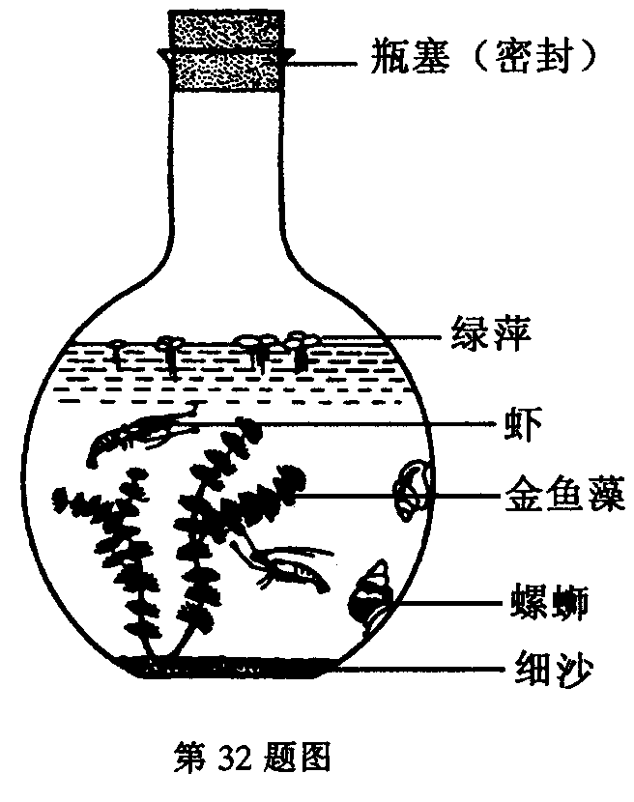
②为维持生态系统稳定性，小华在鱼缸中设计并安装了一盏日光灯和一台氧气泵。你认为日光灯的作用是 。
- 在欧美国家时兴一种密封的玻璃球作为家庭摆设。玻璃球内装有一部分水(留有一部分空间)，底部有一些泥沙，并养有几条鱼和一些水藻。请回答：
(1) 该玻璃球内的全部生物构成一个＿＿＿(选填“种群”、“群落”或“生态系统”)。
(2) 为使鱼和水藻能成活较长时间，在白天，必须将玻璃球置于有＿＿＿＿和适宜温度的环境中，在此情况下，瓶内气体成分中的＿＿＿含量比夜晚高。
- 20世纪70年代以来，生物科学的新进展、新成就如雨后春笋，层出不穷。为了解决不孕症，1978年诞生了世界上第一例“试管婴儿”。为了证明高度分化的动物体细胞的细胞核仍然保持有全能性，1997年第一只克隆动物“多利”问世。“试管婴儿”和克隆动物的生殖方式是
A.都属于有性生殖 B.前者属于有性生殖，后者属于无性生殖
C.都属于无性生殖 D.前者属于无性生殖，后者属于有性生殖
- 下列关于炭疽杆菌的叙述，正确的是
A.没有细胞器和染色体等结构 B.其异化作用的方式属于异养型
C.一种传染病的病原体 D.细胞膜外无细胞壁
- 下面是最早的抗生素——青霉素的发明人弗莱明所从事的研究过程的一部分。观察及问题：在培养细菌的器具中发现一种青霉菌，在这种青霉菌的周围没有其他的细菌生存。为什么会产生这种现象？实验：在液体中培养青霉菌之后，实验考察这种培养液对细菌增殖的影响；结果：培养液使细菌增殖停止。最适合作为这个实验猜想的是 （ ）
A.青霉菌与细菌间是共生关系 B.青霉菌污染了细菌生存的环境
C.青霉菌产生了对人类有益的物质 D.青霉菌产生了可以抑制细菌增殖的物质
- 下列措施中哪项不利于光合作用效率的提高
A.将人参、田七种植在遮荫处 B.在苹果树周围地面铺反光镜
C.长时间不给灌溉 D.向温室内输入一定浓度的CO₂
- 将10毫升酵母液放在适宜的温度下培养，并于不同时间内等量均匀取样4次，分别测定样品中酵母菌的数量和pH，结果如下表。
样品 | 酵母菌数量（个/立方毫米） | pH
1 | 1210 | 4.8
2 | 820 | 5.4
3 | 1210 | 3.7
4 | 1000 | 5.0
从表中数据分析样品的取样先后次序为
A.①②③④ B.②④①③ C.③①④② D.④③②①
- 下图曲线表示农田中Ⅰ昼夜温度变化；Ⅱ光照强度；Ⅲ植物吸收CO₂的变化，请判断下列说法中不正确的是 （ ）
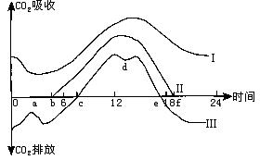
A.在Ⅲ曲线与时间轴交点c和e时，光合作用吸收的CO₂和呼吸作用释放的CO₂量相等
B.a点的形成是由夜间的低温造成的
C.在从时间轴上的c点开始合成有机物，到e点有机物的合成终止
D.增大曲线Ⅲ与时间轴所围成的正面积措施包括提高光照强度，CO₂浓度和充足的水分供应
- 某海岛上生活着一种昆虫，经调查翅的长度和个体数的关系如下图中甲曲线（纵坐标为个体数量，横坐标为翅的长度），后来该小岛上经常刮大风，若干年后再进行调查，你认为最能代表此时情况的曲线是（ ）
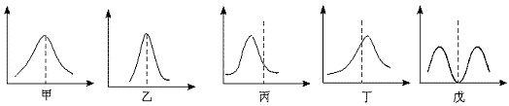
A.乙 B.丙 C.丁 D.戊
- 工业和城市生活污水中含有磷，家用洗涤剂就是污水中磷的一个重要来源（洗涤剂中含有三种聚磷酸钠），处理污水时要不要去除磷，有以下几种观点，你认为正确的是（ ）
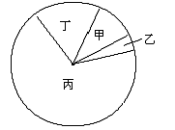
A.磷是生物体的营养元素，不必除去
B.含磷的污水是很好的肥料，不必除去
C.过量的含磷污水会导致水体藻类增殖，水质恶化，必须除去
D.磷对人体无毒，除去与否无关紧要
- 以虫治虫是生态农业的重要内容，下图表示某一生态系统中四种生物所含有机物的总量。假设这四种生物只构成一条食物链。请问在一段时间内，如果甲的种群数量增加，其可能引起的后果是
A.乙和丁的种群数量都增加 B.乙和丁的种群数量都减少
C.乙和丙的种群数量都减少 D.乙和丙的种群数量都增加
- 某温带草原生态系统中有A．B．C．D．E、F等6种动物不表示绿色植物，它们相互间的关系是：①C捕食F、E、A；②B、A、E捕食G；③D、A捕食B；④F捕食D和E。请回答：
(1)右图是该温带草原生态系统中的食物网简图，请在右图方框内填入正确的字母。
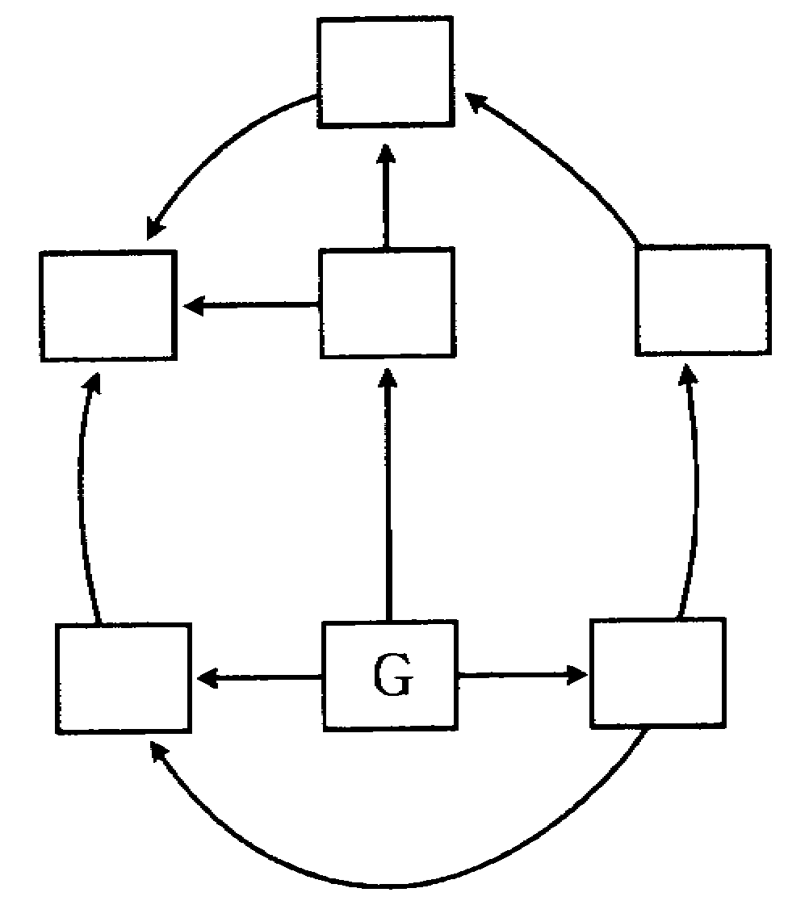
（2）此食物网共有＿＿条食物链，其中属于生产者的是＿＿＿＿（填字母）。
- 阅读下面材料回答有关问题：
材料：美国“9.11事件”使4千多人罹难，事后的尸体辨认只能借助于DNA技术进行辨认。美国对塔利班实施打击之后，几例炭疽病使美国陷入了新的恐慌。炭疽病是一种急性传染病，由炭疽杆菌引起，可通过皮肤接触传染、呼吸传播、消化道传播三种途径传染给人类，严重时可致人死亡。治疗炭疽病的最常用的抗生素是盘尼西林G、环丙沙星和强力霉素，但炭疽病的症状难以鉴别，常被误以为感冒、食物中毒而错过治疗时机。炭疽杆菌的芽孢有很强的生命力，在空气中可以存活数十年之久，对人类生存构成了潜在的威胁。
（1）人体内的遗传物质DNA（全称 ）存在于细胞核中的 上；人的所有细胞都具有 条染色体。
（2）DNA杂交技术同样可以用于两物种亲缘关系的判断，若两个物种的DNA样本经处理后形成的杂合DNA区段越少，则两物种的亲缘关系___________________，杂合DNA区段越少，则两物种的亲缘关系______________。（选填“越近”“越远”）
（3）炭疽杆菌与酵母菌相比，在结构上最明显的区别是___________________，在环境条件较好时，炭疽杆菌可以通过_______________方式繁殖后代，酵母菌可以通过_______________方式繁殖后代，从同化作用方式看，炭疽杆菌应是_______型。
- 某同学为了研究环境中重金属元素对生物的污染情况，分别测定了池塘和草原生态系统中某种重金属元素在各种生物体内的质量分数，结果如下.请根据下表回答问题：
生物及环境因素 | 重金属质量分数（10⁻⁶） | 生物及环境因素 | 重金属质量分数（10⁻⁶）
池塘水 | 0.02 | 土壤 | 0.01
浮游动物 | 2 | 秃鹰 | 12
浮游植物 | 0.5 | 猫头鹰 | 5
大鱼 | 10 | 鼠 | 0.2
小鱼 | 5 | 草 | 0.02

（1）请分别写出两个生态系统中最长的一条食物链：池塘生态系统：___________________，草原生态系统：________ ___________。
（2）重金属元素在这两条食物链的各种生物体内分布有什么规律：______________________。
（3）出现这种现象，合理的假设是________ _________。
（4）在上述所给出的池塘生态系统中，属于生产者的是___________________，在上述所给出的草原生态系统中，属于消费者的是___________________。
- 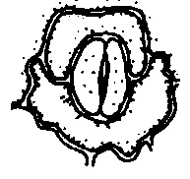某校自然兴趣小组在野外活动中，遇见一只死后不久的鹰，同学们很惋惜地将它带回制成了标本用于教学。在制作标本的同时，对其内脏进行解剖，发现在鹰的嗉囊中有一条蛇和一只田鼠；解剖田鼠，在其胃内发现有生物x，经切片检验，生物x组织中有如图所示的结构；解剖蛇，在其胃内又发现一只没有完全消化的小田鼠。根据以上叙述回答问题：
(1)由图可知，生物x属于生态系统的哪种成分? ＿＿＿＿＿＿。
(2)下列哪项最为确切地表示了上述生物之间的食物联系? ＿＿＿＿
A．生物X—→蛇——→鹰 B．生物x—→田鼠——→鹰
田鼠 蛇
C．田鼠—→生物X—→蛇—→鹰 D．蛇—→生物X—→田鼠—→鹰
- 认真观察和识别图6图片中的植物，并阅读图7分类表解，回答问题：
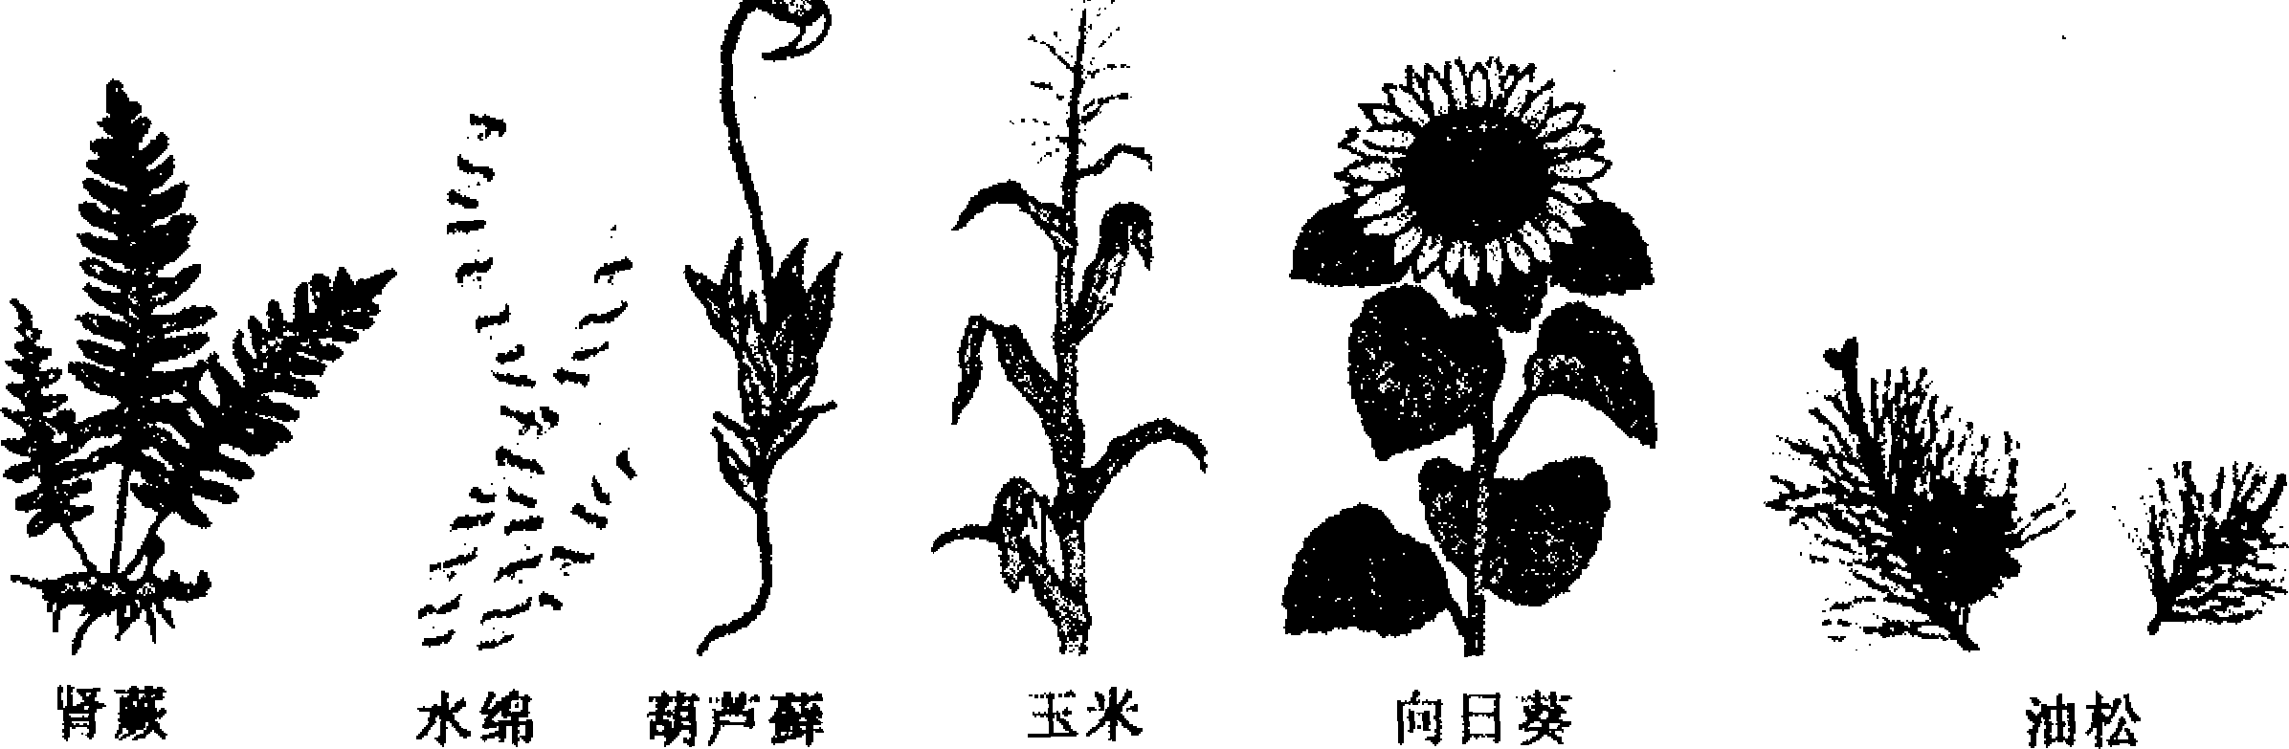
(1)根据如图分类检索表，在如图中找出与A、B、D对应的植物，并将这些植物名称分别填写在A、B、D下的括号中。
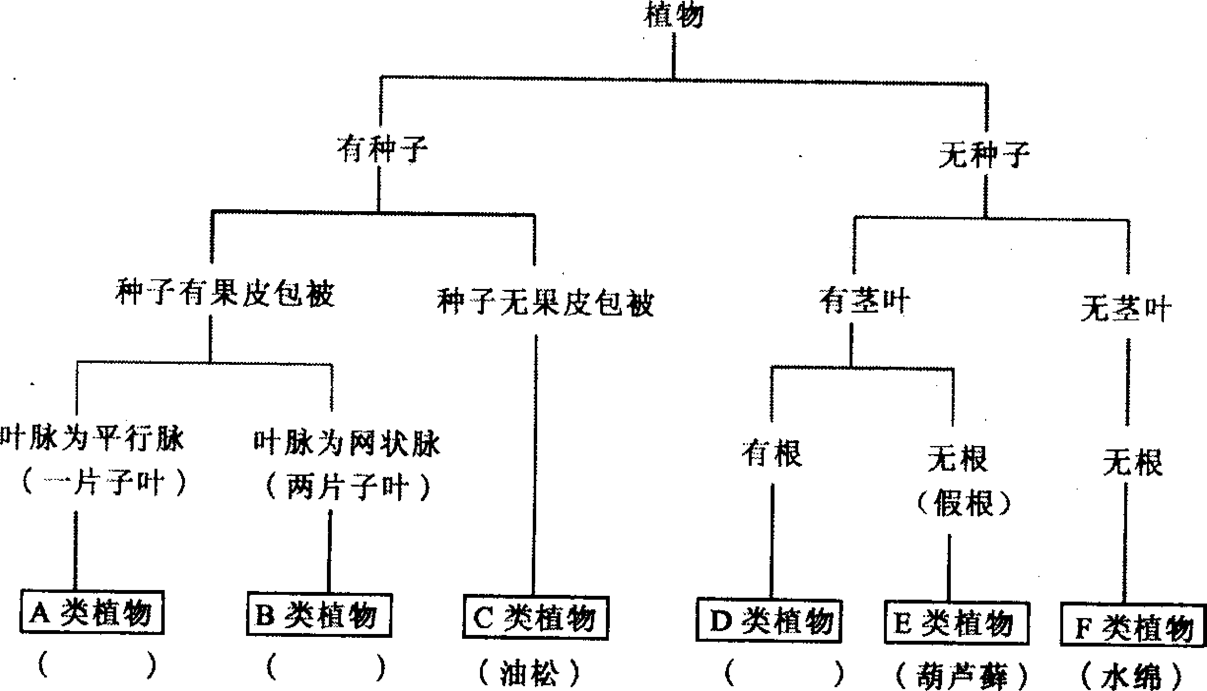
(2)C类植物的花因为没有 ，不能形成果皮。因此，我们把这类种子无果皮包被的植物叫 植物
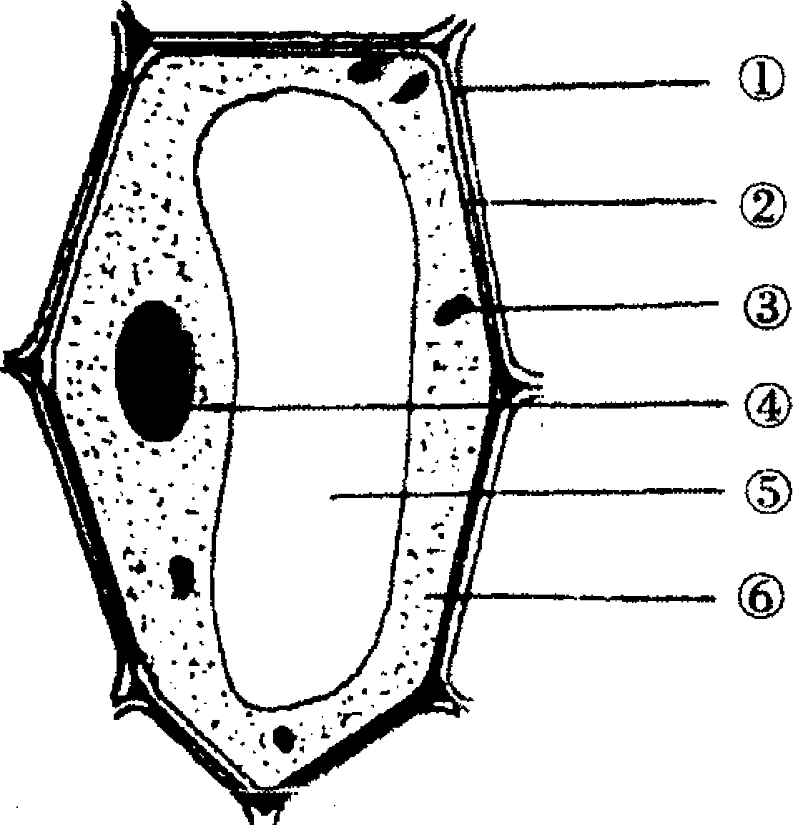
- 如图是植物细胞模式图．请据图同答问题：(5分)
(1)图中哪些结构是动物细胞所没有的(写标号) 。
(2)细胞分裂时，在④所示的结构中， 的变化最明显。
(3)西瓜中所含的大量糖分主要存在于标号 所示的部分。
(4)能制造有机物的是标号所示的结构。
(5)结构⑥中所含有的能量转换器，除图中的叶绿体外，还应该有 。
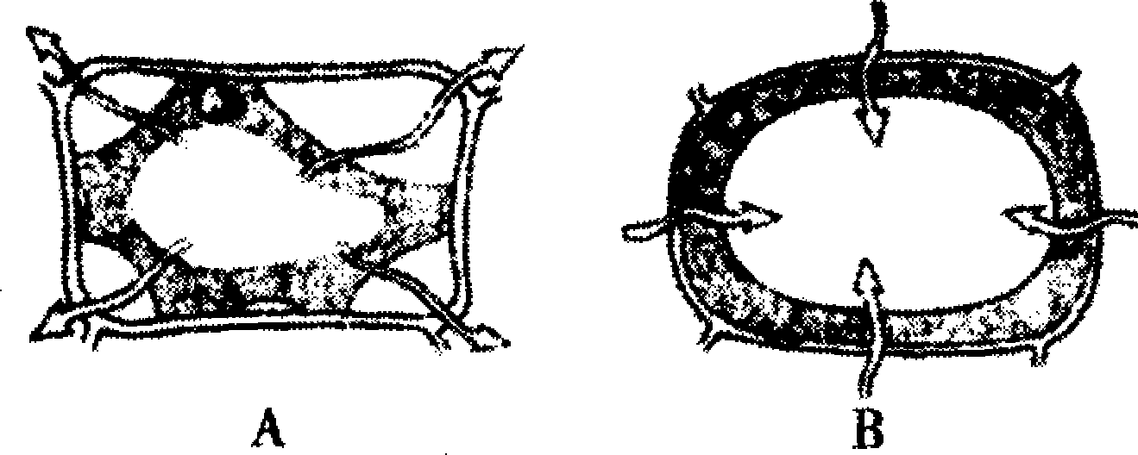
- 久旱逢雨的大树，枝叶会逐渐舒展硬挺，青翠欲滴。此时的植物细胞所处状态，符合图 (填字母)。用糖拌西红柿作凉菜时，会逐渐渗出大量带甜味的汤汁。此时的西红柿果肉细胞所处状态，符合图 。植物细胞吸水、失水的原理是，当周围水溶液的浓度 细胞液浓度时，细胞就吸水；反之，细胞就失水。
- 如图表示植物细胞分裂过程中的变化，其正确变化顺序排列为 ( )
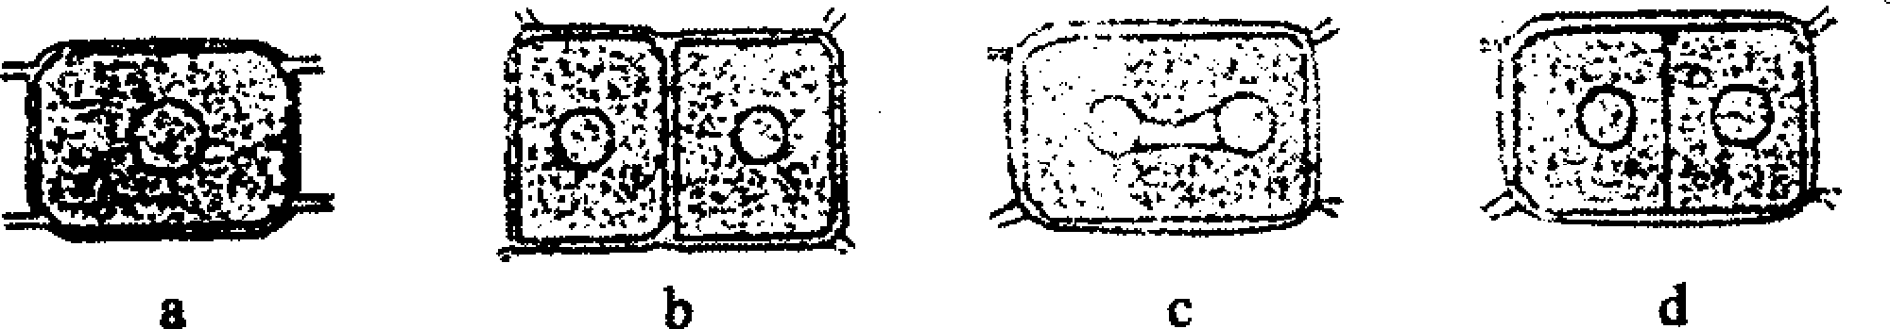
A．a→c→d→b B．a→b→c→d C．c→d→a→b D．a→d→b→c
- 甲乙两同学根据不同的分类标准对以下7种动物进行了简单的分类，请你完成表格填写
 | 甲 | 乙
类别1 | 燕子、野兔 | 燕子、青蛙、野兔、鱼
类别2 | 蜜蜂、青蛙、蚯蚓、蜘蛛、鱼 | 蜜蜂、蚯蚓、蜘蛛
分类依据
- 按照从微观到宏观的顺序来描述，人和动物体的结构层次是 ( )
A．细胞→组织→器官→系统→个体 B．细胞→器官→个体
C．细胞→器官→组织→个体 D．细胞→组织→系统→器官→

